Дата размещения – 22.07.2025
Дата истечения срока проведения независимой антикоррупционной экспертизы (не менее 5 рабочих дней с даты размещения) – 29.07.2025
Почтовый адрес для направления результатов независимой антикоррупционной экспертизы - 420012, г.Казань, ул.Груздева, д.5
e-mail – Danila.Politov@tatar.ru
На имя начальника отдела проектов планировок МКУ "Управление
архитектуры и градостроительства
ИК МО г.Казани" Д.С.Политова

Проект постановления Исполнительного комитета г.Казани

О внесении изменений в проект планировки территории, расположенной северо-восточнее ул.Генерала Ерина и юго-западнее железнодорожной линии «Казань – Аэропорт», утвержденный постановлением Исполнительного комитета г.Казани от 20.06.2023 №1734

В целях обеспечения территории градостроительной документацией, в соответствии со статьями 42, 45 и 46 Градостроительного кодекса Российской Федерации, согласно постановлению Правительства Российской Федерации от 02.02.2024 №112 «Об утверждении Правил подготовки документации по планировке территории, подготовка которой осуществляется на основании решений уполномоченных федеральных органов исполнительной власти, исполнительных органов субъектов Российской Федерации и органов местного самоуправления, принятия решения об утверждении документации по планировке территории, внесения изменений в такую документацию, отмены такой документации или ее отдельных частей, признания отдельных частей такой документации не подлежащими применению, а также подготовки и утверждения проекта планировки территории в отношении территорий исторических поселений федерального и регионального значения», постановлению Кабинета Министров Республики Татарстан от 27.07.2022 №722 «Об установлении в 2022, 2023, 2024 и 2025 годах случаев утверждения проектов планировки территории, проектов межевания территории и внесения изменений в указанные проекты без проведения общественных обсуждений или публичных слушаний», постановлению Исполнительного комитета г.Казани от 29.08.2024 №3678 «О подготовке проекта внесения изменений в проект планировки территории, расположенной северо-восточнее ул.Генерала Ерина и юго-западнее железнодорожной линии «Казань – Аэропорт», утвержденный постановлением Исполнительного комитета г.Казани от 20.06.2023 №1734» постановляю:
1. Внести изменения в проект планировки территории, расположенной северо-восточнее ул.Генерала Ерина и юго-западнее железнодорожной линии «Казань – Аэропорт», утвержденный постановлением Исполнительного комитета г.Казани от 20.06.2023 №1734, путем утверждения отдельных частей проекта планировки согласно приложению к настоящему постановлению.
2. Опубликовать настоящее постановление, за исключением перечня координат характерных точек устанавливаемых красных линий (материал для служебного пользования), в сетевом издании «Муниципальные правовые акты и иная официальная информация» (www.docskzn.ru) и разместить его на официальном портале органов местного самоуправления города Казани (www.kzn.ru) и на официальном портале правовой информации Республики Татарстан (www.pravo.tatarstan.ru).
3. Установить, что настоящее постановление вступает в силу после официального опубликования в сетевом издании «Муниципальные правовые акты и иная официальная информация» (www.docskzn.ru).
4. Контроль за выполнением настоящего постановления возложить на первого заместителя Руководителя Исполнительного комитета г.Казани А.Р.Нигматзянова.

Приложение

к постановлению

Исполнительного комитета

г.Казани

от__________№_________

Изменение, вносимые в проект планировки территории северо-восточнее ул. Генерала Ерина и юго-западнее железнодорожной линии «Казань-Аэропорт», утвержденный постановлением
Исполнительного комитета г. Казани от 20.06.2023 № 1734
- В составе проекта абзацы со второго по четвертый изложить в следующей редакции:
«I. Чертежа планировки территории с указанием границ зон размещения объектов капитального строительства.
II. Чертежа планировки территории с указанием границ существующих и планируемых элементов планировочной структуры.
III. Чертежа планировки территории с указанием красных линий с приложением перечня координат характерных точек устанавливаемых красных линий.»
- Фрагмент чертежа границ зон планируемого размещения объектов капитального строительства изложить в редакции согласно приложению №1 к настоящим изменениям.
- Фрагмент чертежа границ существующих и планируемых элементов планировочной структуры изложить в редакции согласно приложению №2 к настоящим изменениям.
- Фрагмент чертежа красных линий с приложением перечня координат характерных точек устанавливаемых красных линий изложить в редакции согласно приложениям №3 к настоящим изменениям, дополнив перечнем координат характерных точек устанавливаемых красных линий согласно приложению №4 к настоящим изменениям.
- Положение о характеристиках планируемого развития территории изложить в следующей редакции:

«1. Положение о характеристиках планируемого развития территории
1.Характеристики планируемого развития территории:
Границами проекта планировки территории являются:
- с севера – территории садовых товариществ;
- с северо-запада, запада, юго-запада – земли лесного фонда (Столбищенское участковое лесничество);
- с юга и юго-запада – ул. Генерала Ерина;
- с юго-востока – автомобильная дорога регионального значения II категории «Казань-Оренбург» «Казань-Боровое Матюшино»;
- с востока и северо-востока – территория с. Усады Столбищенского сельского поселения Лаишевского муниципального района через железнодорожную линию «Казань-Аэропорт».
На территории планируется жилая и общественно-деловая застройка с коммерческими помещениями, а также необходимыми для ее функционирования объектами коммунальной, транспортной, социальной инфраструктур, включая объекты дошкольного и школьного образования.
В границах проекта отсутствует существующая жилая застройка.
Площадь территории проекта планировки территории – 51,1 га.
Площадь микрорайона М-1 – 25,55 га, из них 25,55 га – зон планируемого размещения объектов капитального строительства, М-2 – 6,03 га, из них 6,03 га –зон планируемого размещения объектов капитального строительства.
Численность населения планируемой застройки – в М-1 – 6154 чел., в М-2 – 423 чел.
Плотность населения микрорайона М-1 – 240,86 чел/га, М-2 – 70,15 чел/га.
Объектов федерального значения проектом не предусмотрено. Предусмотрено размещение объекта регионального значения – объекта здравоохранения. Иные планируемые объекты капитального строительства являются объектами местного значения.
1.1. Характеристика планируемого развития территории в разрезе зон планируемого размещения объектов капитального строительства (проектный баланс использования территории) представлен в таблице 1.
Таблица 1
Характеристика планируемого развития территории в разрезе зон планируемого размещения объектов капитального строительства
№  п/п | Наименование зон планируемого размещения объектов капитального строительства* | Площадь, га
№  п/п |  | М-1 | М-2
1 | Многоэтажной жилой застройки | 11,22 | 3,08
2 | Общественно-делового назначения | 4,16 | -
3 | Образовательных организаций | 4,97 | -
4 | Объектов здравоохранения | 0,66 | -
5 | Инженерной инфраструктуры | 0,18 | -
6 | Зеленых насаждений общего пользования | 1,72 | 2,95
7 | Улично-дорожная сеть | 2,64 | -
Всего |  | 25,55 | 25,55
*В том числе объектов иного назначения в границах зон планируемого размещения объектов капитального строительства, необходимых для функционирования планируемых объектов и обеспечения жизнедеятельности граждан.

Таблица 2
Характеристика планируемой застройки зон планируемого размещения ОКС (жилых зон)
№  зоны | Вид зоны | Площадь, га | Макс.  этажность, кол-во  надземн. эт | Макс.  общая площадь квартир, кв.м | Плотность жилищн. фонда (квартир), тыс. кв. м/га | Общая площадь встроенных,  пристроенных и встроенно-пристроенных помещений нежилого назначения, кв.м | Описание  застройки*
1 | Многоэтажной жилой застройки | 4,32 | 22 | 90 000 | 20,83 | 10 000 | Многоквартирные жилые дома со встроенными помещениями нежилого назначения
2 | Многоэтажной жилой застройки | 4,00 | 22 | 55 600 | 13,90 | 10 000
3 | Многоэтажной жилой застройки | 2,20 | 17 | 26 000 | 11,82 | 3000
19 | Многоэтажной жилой застройки | 0,7 | 12 | 13 000 | 18,57 | 2000
Итого в М-1 |  | 11,22 | 22 | 184 600 | 16,45 | 25 000
13 | Многоэтажной жилой застройки | 3,08 | 17 | 12 700 | 4,12 | 5 000
Итого в М-2 |  | 3,08 | 17 | 12 700 | 4,12 | 5 000
*иные объекты, необходимые для функционирования планируемых объектов и обеспечения жизнедеятельности граждан, уточняются на следующих стадиях проектирования, количество и/или местоположение может быть уточнено на следующих стадиях проектирования

Таблица 3
Характеристика планируемой застройки зон планируемого размещения ОКС (нежилых зон)
№ зоны | Вид зоны | Площадь, га | Макс.  этажность, кол-во  надземн. эт | Общая площадь  помещений нежилого назначения, кв.м | Описание  застройки*
4 | Общественно-делового назначения | 0,74 | 0 | Определяется на следующей стадии проектирования | Плоскостные объекты, благоустроенная территория
5 | Общественно-делового назначения | 0,27 | Н.у | Определяется на следующей стадии проектирования | Спортивная база
6 | Образовательных организаций | 2,88 | Н.у | Определяется на следующей стадии проектирования | СОШ на 1501 мест
7 | Образовательных организаций | 1,05 | Н.у | Определяется на следующей стадии проектирования | ДОО на 260 мест
8 | Образовательных организаций | 1,05 | Н.у | Определяется на следующей стадии проектирования | ДОО на 260 мест
9 | Объектов здравоохранения | 0,66 | Н.у | Определяется на следующей стадии проектирования | Объект здравоохранения не менее 200 посещений в смену
10 | Зона инженерной инфраструктуры | 0,18 | Н.у | Определяется на следующей стадии проектирования | -
11 | Общественно-делового назначения | 3,15 | 9 | Определяется на следующей стадии проектирования | Многофункциональные объекты со встроенными паркингами, многоуровневые паркинги, открытые парковки, объекты обслуживания
12 | Зона зеленых насаждений общего пользования | 1,72 | 0 | 0 | Открытые плоскостные спортивные сооружения
14 | Зона зеленых насаждений общего пользования | 2,95 | 0 | 0 | -
15 | Зона зеленых насаждений общего пользования | 11,84 | 0 | 0 | -
16 | Зона зеленых насаждений общего пользования | 0,56 | 0 | 0 | -
17 | Объектов улично-дорожной сети | 9,08 | 0 | 0 | -
18 | Объектов улично-дорожной сети | 0,70 | 0 | 0 | -
*иные объекты, необходимые для функционирования планируемых объектов и обеспечения жизнедеятельности граждан, уточняются на следующих стадиях проектирования, количество и/или местоположение может быть уточнено на следующих стадиях проектирования.

При намерении установления санитарно-защитных зон объектов необходимо учитывать решения, принятые в проекте планировки территории, и исключить обременения для планируемой многоэтажной застройки и объектов образования и здравоохранения.

1.2. Предельные параметры
Линии регулирования застройки, отраженные на чертеже границ зон планируемого размещения объектов капитального строительства, совпадают с красными линиями, при соблюдении технических регламентов.
Минимальные отступы от границ земельных участков планируемой застройки, плотность (жилищного фонда), процент застройки, максимальный процент использования первого этажа под общественно-деловую функцию устанавливаются в соответствии с таблицей 4.
Таблица 4
Предельные параметры разрешенного строительства объектов капитального строительства для земельных участков в зонах планируемого размещения ОКС
Вид зоны | Код вида  разрешенного  использования | Объекты | Предельные параметры
Вид зоны | Код вида  разрешенного  использования | Объекты | Отступ от границ з/у, м |  |  | Плотность жилищн. фонда,  тыс.кв.м/  га | Процент застройки | Процент использования первого этажа под общественно-деловую функцию, %
Вид зоны | Код вида  разрешенного  использования | Объекты | П | Б | З | Плотность жилищн. фонда,  тыс.кв.м/  га | Процент застройки | Мин. | Макс.
Многоэтажной жилой застройки | 2.6 | Все  виды  объектов | 0 | 0 | 0 | 20,80 | 80 | 0* | 100*
Общественно-деловой застройки | 2.7.1,  4.1, 4.2, 4.4, 4.5, 4.6, 4.8.1, 4.9.1.3, 4.9.1.4, 4.10 | Все  виды  объектов | 0 | 0 | 0 | - | 90 | - | -
* При условии соблюдения требований по обеспечению жителей местами общего пользования и санитарных норм к жилым помещениям. В связи с этим в многоквартирных домах, независимо от расположения фасадов (выходящие/не выходящие) на территорию общего пользования, выделенные красными линиями либо линиями регулирования застройки, возможно использование полностью первого этажа как под общественно-деловую функцию, так и под жилую функцию, либо совмещение обеих функций в любом (от 0 до 100 %) процентном соотношении.

1.3. Характеристики объектов социальной инфраструктуры и объектов иного назначения
Таблица 5
Потребность планируемой застройки в емкости объектов социальной инфраструктуры
№ зоны | Дошкольные образовательные учреждения, мест | Общеобразовательные учреждения, мест | Поликлиники, число посещений в смену
1 | 243 | 513 | 130
2 | 151 | 317 | 130
3 | 71 | 149 | 130
13 | 35 | 73 | 130
19 | 36 | 75 | 130
Итого | 536 | 1127 | 130

Таблица 6
Планируемые объекты социальной инфраструктуры
№ зоны | Зона | Наименование | Мощность, мест
Социальные объекты
6 | Образовательных организаций | Общеобразовательная организация (Ш) | 1501
7 | Образовательных организаций | Дошкольная образовательная организация (Д-1) | 260
8 | Образовательных организаций | Дошкольная образовательная организация (Д-2) | 260
9 | Объектов здравоохранения | Поликлиника (П) | не менее 200 пос./см.
13 | Многоэтажная жилая застройка | Дошкольная образовательная организация (Д-3) встроенная | 50

Обеспеченность службами экстренной помощи:
- пожарно-спасательная часть №119 ФГКУ «7 ОФПС по РТ» (с.Усады, ул.Ласковая, 2, время прибытия – 8,6 мин.), планируемое пожарное депо на два автомобиля на территории проекта планировки территории «Брайт парк» (утвержден постановлением Исполнительного комитета г.Казани от 21.12.2020 №3787);
- станции скорой помощи г.Казани: подстанция №6 (г.Казань, ул.Сафиуллина, 10, время прибытия – 20 мин.), подстанция №7 (г.Казань, ул.Рыбацкая, 2а, время прибытия – 15 мин.).
1.4. Характеристики транспортной инфраструктуры
Перечень мероприятий по развитию улично-дорожной сети.
Улично-дорожная сеть в микрорайоне М-1 формируется улицей местного значения шириной в красных линиях 20 м. Обеспечены проезды к образовательным организациям.
Парковки автомобилей для объектов общественно-административного, административно-делового и социального значения размещены при соответствующих объектах и в зоне транспортной инфраструктуры, для жилой застройки – на поверхности земельных участков и/или во встроенных и/или подземных и/или в многофункциональных объектах с многоуровневыми паркингами в зоне транспортной инфраструктуры (количество парковочных мест для жилой застройки с учетом парковочных мест для встроенных и отдельно стоящих коммерческих помещений – не менее 3195 машиномест). Способ и место размещения (открытые парковки, и/или надземные паркинги, и/или подземные паркинги, и/или гаражно-стояночные объекты) определяется на последующих стадиях проектирования.
Таблица 7
Потребность в местах хранения и паркирования автомобильного транспорта (жилых зон)
№ зоны | Постоянного хранения автомобилей жилых домов, м/м | Гостевых автостоянок для жилых домов, м/м | Количество машино-мест для встроенно-пристроенных помещений многоквартирных жилых домов, м/м | Минимальное количество автостоянок, в границах зон | Иное размещение машино-мест
1 | 1125 | 161 | 125 | 58 | - 132 машино-места – муниципальные парковки в улично-дорожной сети,  - 156 машино-мест – наземные парковки в иных зонах (на отдельном земельном участке),  - 2387 машино-мест в наземных отдельно-стоящих паркингах
2 | 695 | 100 | 125 | 175
3 | 325 | 47 | 38 | 193
13 | 159 | 23 | 63 | 86
19 | 163 | 24 | 25 | 11
Итого: | 3198 |  |  | 3198
Примечания:
1. Парковки автомобилей для жилой застройки размещены на поверхности земельных участков, и/или в многофункциональных объектах с многоуровневыми паркингами (в том числе расположенных на отдельном земельном участке в пределах пешеходной доступности не более 500 м), и/или улично-дорожной сети (муниципальные парковки). Способ и место размещения определяется на следующих стадиях проектирования.
2. При уменьшении показателей (общей площади квартир, общей площади помещений нежилого назначения), показатели потребности парковочных мест и других объектов инфраструктуры пересчитываются исходя из требований МНГП г.Казани.
3. Для объектов в шаговой доступности парковочные места не требуются согласно примечанию 5 к таблице 5.2.7.3.1 МНГП г.Казани, пунктам 5, 19, 20 статьи 28 Правил землепользования и застройки г.Казани.
Таблица 8
Потребность в местах хранения и паркирования автомобильного транспорта (нежилых зон)
№ зоны | Потребность в числе мест, м/м | Количество м/м, размещаемых в границах зон (на специально отведенном участке) | Количество м/м, размещаемых в зоне транспортной инфраструктуры
6,7,8 | 50 | - | 50
9 | 30 | 19 | -
Примечания:
1. Расчетное количество машино-мест для образовательных организаций может размещаться в расширении улично-дорожной сети.
2. Размещение части расчетного количества машино-мест для объекта здравоохранения возможно согласно примечанию 15 к таблице 5.2.7.3.1 МНГП г. Казани.

1.5. Характеристики благоустройства территории

Проектом увеличена запланированная Генеральным планом городского округа Казань на территории ППТ зона природных территорий до 11,84 га.
Система озеленения:
- объекты благоустройства и озеленения территории общего пользования в М-1 площадью 2,16 га, в М-2 – площадью 2,95 га.

1.6. Характеристики объектов инженерной (коммунальной) инфраструктуры
Таблица 9
Характеристики объектов инженерной (коммунальной) инфраструктуры
Наименование | Характеристики | Мероприятия, точки подключения
Водоснабжение | Централизованная система водоснабжения с подключением к городским сетям водоснабжения.  Расчетная нагрузка не превышает 3064,51 м³/сут. | Предварительная точка подключения –водопровод Ø630 мм от ВНС «Южная-2» до ППТ Березовая роща.  Мероприятия по водоснабжению:  - строительство подводящих сетей от точки подключения.
Водоотведение | Централизованное водоотведение в городские сети канализации.  Расчетная нагрузка водоотведения не превышает 3064,51 м³/сут. | Точка подключения – колодец К-32 в строящейся КНС-2.  Мероприятия по водоотведению:  - строительство самотечных сетей канализации до планируемой КНС,  - строительство КНС,  - строительство напорных от КНС до точки подключения.
Дождевая канализация | Годовой объем поверхностных стоков 102046,2 м³/год.  Очистка стоков в локальных очистных сооружениях с последующим использованием очищенных стоков для хозяйственных нужд и частичным сбросом в водоотводную канаву. Производительность локальных очистных сооружений накопительного типа на 32 л/сек и резервуара на 1,7 тыс. м³ | Точка подключения – водоотводная канава с обязательной организацией водовыпуска.  Мероприятия по ливневой канализации:  - строительство закрытых сетей ливневой канализации для планируемой застройки,  - размещение локальных очистных сооружений;  - размещение резервуара-накопителя.
Электропотребление | Расчетная нагрузка на 11,4 МВт, категория надежности – II и III,  Принимаемый уровень напряжения – 0,38 кВ | Центр питания – ПС Новое. Напряжение распределительных сетей 10кВ и 0,4 кВ.  Мероприятия по электроснабжению:  - строительство БКТП 10/0,4кВ;  - строительство КЛ-10 кВ от ПС Новое до БКТП;  - строительство КЛ-0,4 от БКТП до объектов потребителей;  - строительство КЛ-10кВ от ПС Новое до БКТП;  - реконструкция существующей БКТП и демонтаж КЛ-10кВ ф.06 РП Усады.
Теплоснабжение | Предварительная нагрузка по теплоснабжению – 29,6 Гкал/час. | Мероприятия по теплоснабжению:  - строительство собственной котельной мощностью 29,6 Гкал/час,  - строительство сетей теплоснабжения от котельной до потребителей тепла.
Газоснабжение | Потребность газоснабжения – 4067 куб.м/час. | Точка подключения –  строящийся газопровод высокого давления Ø 500 мм (максимальное давление газа в точке подключения – 1,2МПа, минимальное – 1,1 МПа). Подача газа планируется от ГРС «Сокуры».  Мероприятия:  прокладка сетей газоснабжения от точки подключения до собственной котельной.
Связь | Обеспечение планируемых объектов сетями связи путем прокладки кабельной канализации с возможностью подключения не менее трех поставщиков услуг | Возможная точка подключения – сети связи ПАО «Таттелеком». Точка подключения – узел связи АТС 78401 с.Усады, ул.Дорожная, 4а.  Мероприятия по обеспечению сетями связи:  - строительство кабельной канализации от точки подключения до территории проектирования;  - установка телекоммуникационных шкафов;  - разводка слаботочных сетей от телекоммуникационных шкафов до потребителей.
Санитарная очистка | Общее количество ТКО – 15949 м³/год (1415,7 т/год). | Мероприятия по санитарной очистке:  - оборудование площадок ТКО;  - размещение контейнеров на площадках ТКО;  - вывоз отходов на ближайший полигон ТКО.
Примечания:
1. Показатели, точки подключения, количество и местоположение объектов инженерной инфраструктуры могут быть уточнены на следующих стадиях проектирования. На стадии архитектурно-строительного проектирования необходимо согласование размещения и архитектурного облика объектов инженерной инфраструктуры.
2. Дальнейшее проектирование необходимо вести с учетом разработанных в рамках проекта планировки территории решений по вертикальной планировке улично-дорожной сети.
3. Характеристики и мероприятия по развитию объектов инженерной инфраструктуры приняты с учетом освоения всей территории проекта планировки и могут отличаться при поэтапном или частичном освоении территории.

1.7. Земельные участки (части земельных участков), подлежащие изъятию (резервированию) или передаче в муниципальную или республиканскую собственность в целях размещения объектов социальной и транспортной инфраструктуры.
Таблица 10
№  п/п | Кадастровый номер | Тип процедуры
1 | 16:24:150302:5204 | Изъятие
2 | 16:24:150302:4668 | Изъятие
3 | 16:24:150302:4465 | Изъятие

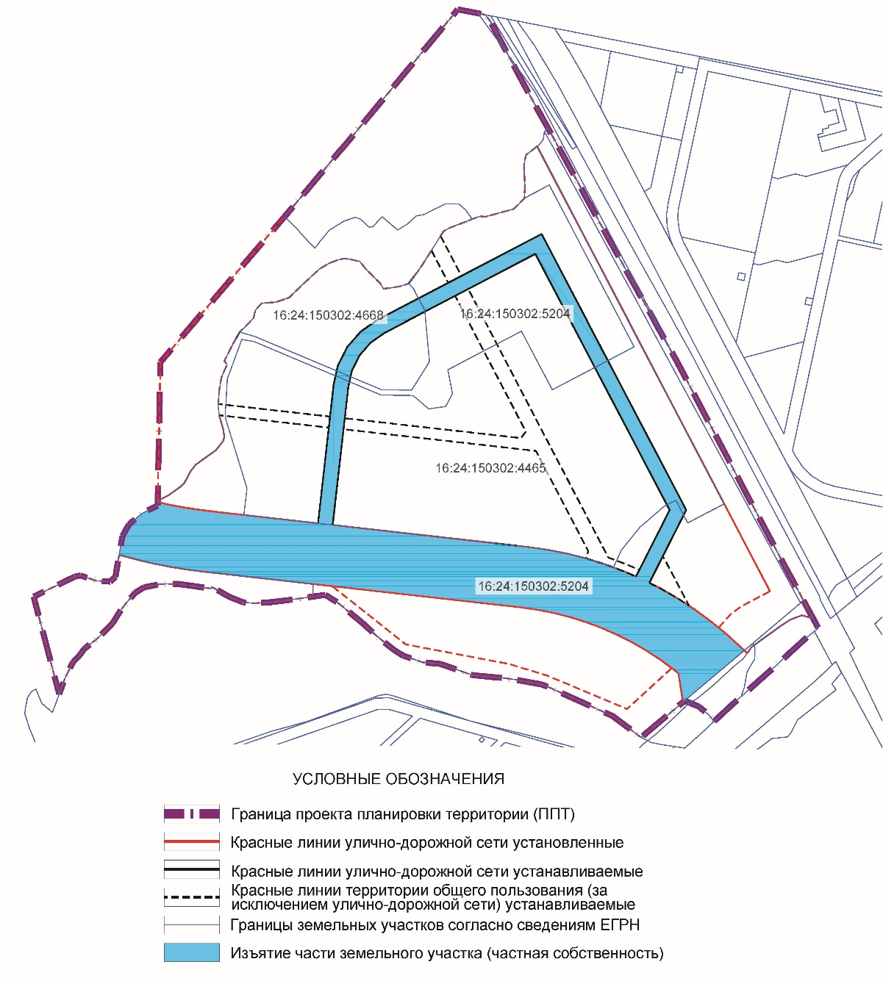
Схема 1. Земельные участки (части земельных участков), в отношении которых планируется изъятие и (или) резервирование для государственных или муниципальных нужд»

- В Положении об очередности планируемого развития территории:
  - Схему 1 изложить в следующей редакции:
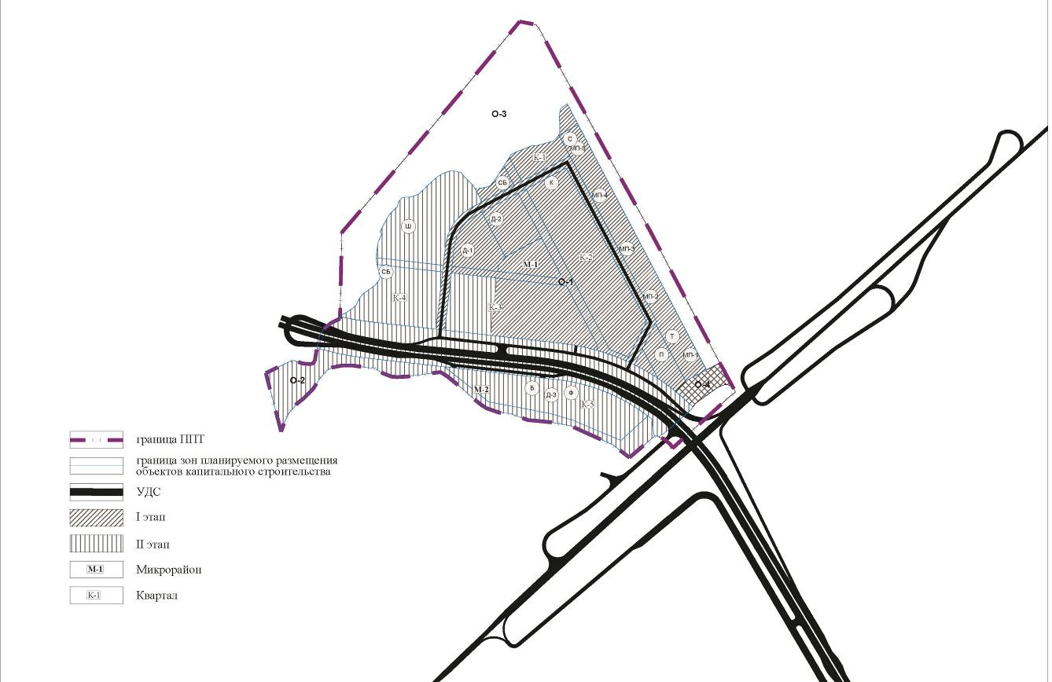
Схема 2. Этапы освоения территории
Экспликация объектов:
Д-1, Д-2 – дошкольные образовательные организации на 260 мест,
Д-3 – дошкольная образовательная организация на 50 мест (встроенная),
Ш – общеобразовательная организация на 1501 место,
МП-1 – МП-5 – Многофункциональные объекты с многоуровневыми паркингами,
Т – многофункциональный объект,
П – поликлиника не менее 200 пос/смену,
С – спортивно-тренажерные залы повседневного обслуживания,
К – культурно-досуговые учреждения,
Б – банно-оздоровительный комплекс,
Ф – физкультурно-оздоровительный комплекс,
СБ – спортивная база»;
  - в абзаце четвертом после Схемы 1
    - слова «После внесения изменений в Правила землепользования и застройки г.Казани –» исключить;
    - слова «К-3» заменить словами «К-2, К-3 (часть)»;
    - слова «паркингов П-1, П-2 в части К-4 микрорайона М-1» заменить словами «трех многофункциональных объектов с многоуровневыми паркингами»;
  - в абзаце пятом после Схемы 1:
    - слова «паркингов П-1, П-2» заменить словами «трех многофункциональных объектов с многоуровневыми паркингами»;
  - в абзаце восьмом после Схемы 1:
    - слова «К-2, К-5» заменить словами «К-3 (часть), К-4»;
    - слова «в микрорайоне М-2» заменить словами «в квартале К-5 микрорайона М-2»;
    - слова «паркинга П-3 в квартале К-4 (часть)» заменить словами «двух многофункциональных объектов с многоуровневыми паркингами»;
  - в абзаце десятом после Схемы 1 слова «паркинга П-3» заменить словами «двух многофункциональных объектов с многоуровневыми паркингами»;
  - Таблицу «Технико-экономические показатели» со сноской изложить в следующей редакции:
«Таблица 11
Технико-экономические показатели
Характеристики объектов многоэтажной жилой застройки | Обозначение элемента планировочной структуры (микрорайона) |  |  | Итого
Характеристики объектов многоэтажной жилой застройки | М-1 |  | М-2 | Итого
Характеристики объектов многоэтажной жилой застройки | I этап | II этап |  | Итого
Общая площадь квартир, кв.м | 135000 | 49600 | 12700 | 197300
Общая площадь встроенно-пристроенных помещений нежилого назначения*, кв.м | 18000 | 7000 | 5000 | 30000
Численность планируемого населения многоэтажной жилой застройки, чел. | 4500 | 1654 | 423 | 6577
*Могут быть расположены в зоне общественно-делового назначения, в том числе хранения автотранспорта.»
  - Таблицу «Объекты элементов планировочной структуры по этапам» со сносками изложить в следующей редакции:
«Таблица 12
Объекты элементов планировочной структуры по этапам
Обозначение элементов планировочной  структуры | I этап |  | II этап |  | Расчетный срок реализации ППТ
Обозначение элементов планировочной  структуры | Обозначение объектов
М-1 (часть): К-1, К-2, К-3 (часть) | МКД, Д-1, Д-2,  Т*, МП (3 объекта), СБ | Улица №1 (первая очередь – улица местного значения),  Улица №2 (улица местного значения), О-1 (часть) | - | Улица №1 (вторая очередь – магистральная улица 1-го класса непрерывного движения)**, О-1 (часть), О-2 | Ш, О-4, П, С
М-1 (часть): К-3 (часть), К-4;  М-2: К-5 | - |  | МКД, К, МП (2 объекта),  Д-3, Б, Ф |  | Ш, О-4, П, С
*Многофункциональный объект, в том числе отделение банка, жилищно-эксплуатационная организация, общественный пункт охраны порядка, физкультурно-оздоровительный комплекс с залом и бассейном, объекты торгово-бытового назначения, объекты предпринимательской деятельности.
** Разработка документации по планировке территории и проектной документации, необходимой для строительства магистральной улицы 1-го класса непрерывного движения и осуществление работ по строительству улицы, организации съездов, подлежат реализации в том числе, но не исключительно, в рамках реализации федеральных/республиканских/муниципальных программ. Для получения разрешения на строительство в отношении многоквартирных жилых домов и иных объектов капитального строительства, предусмотренных в рамках жилой застройки, выполнение действий, предусмотренных в настоящем пункте, не требуется.»
  - Схемы этапов развития транспортной инфраструктуры изложить в следующей редакции:
«Схемы этапов развития транспортной инфраструктуры
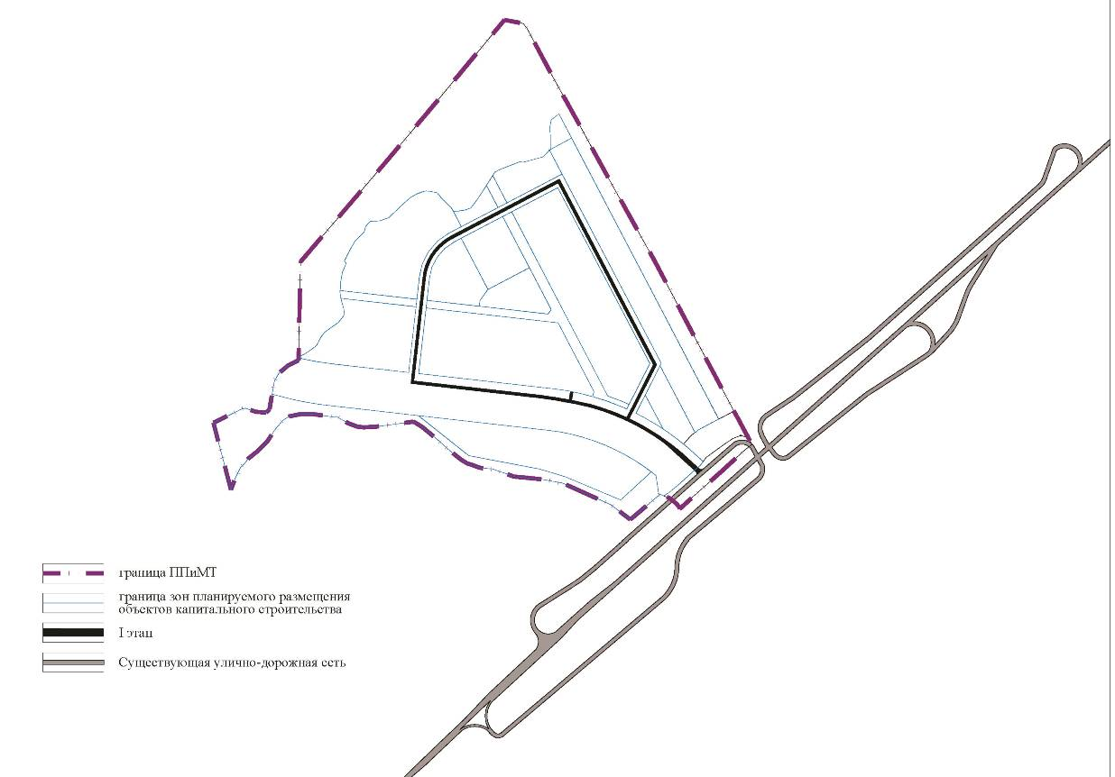
Схема 3. Этап I
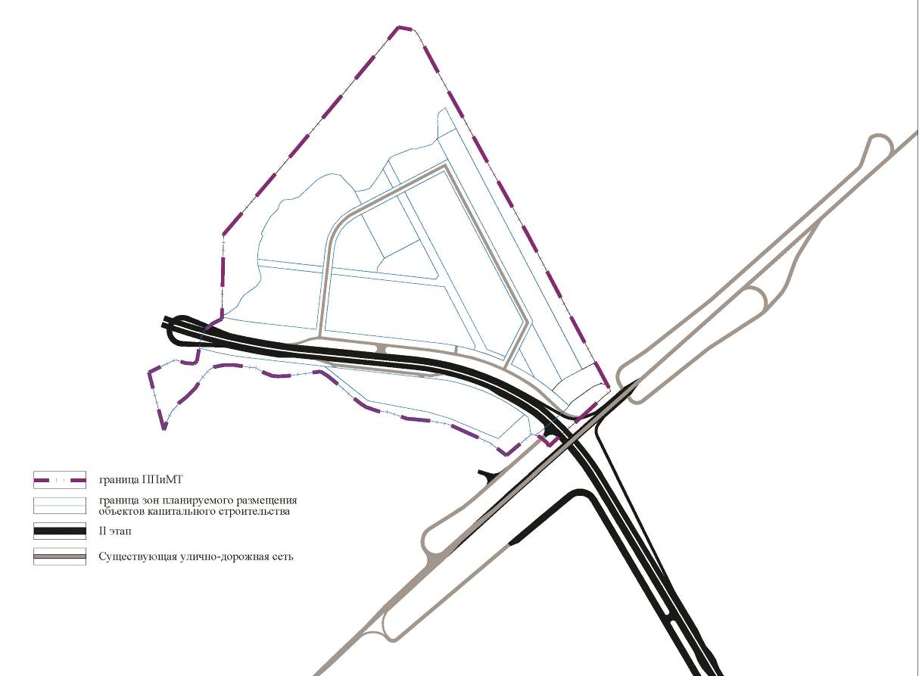
Схема 4. Этап II»
  - Дополнить таблицей 13 в следующей редакции:

«Таблица 13
Этапы и максимальные сроки
Виды ОКС | Объекты | Максимальные сроки
Виды ОКС | Объекты | Архитектурно  -строительное проектирование (формирование з.у/архитектурное проектирование/экспертиза) | Строительство* | Снос
I этап
Жилого назначения | Многоквартирные жилые дома общей площадью квартир – 135 тыс. кв.м, со встроенными помещениями нежилого назначения – 18 тыс. кв.м | 2030 | 2034 | -
Социальной инфраструктуры | ДОО на 260 мест (2 объекта) | 2030 | 2034** | -
Социальной инфраструктуры | СОШ на 1501 мест | 2030 | 2034** | -
Социальной инфраструктуры | Объект здравоохранения не менее 200 посещений в смену | 2025 | 2030** | -
Общественно-делового назначения | Многофункциональные объекты со встроенными паркингами, многоуровневые паркинги, открытые парковки, объекты обслуживания – 3 объекта | 2030 | 2034 | -
Инженерной инфраструктуры | Объекты инженерной инфраструктуры | 2030 | 2030 | -
Транспортной инфраструктуры | Улица №1 (ее первая очередь – улица местного значения) | 2030 | 2034 | -
 | II этап
Жилого назначения | Многоквартирные жилые дома общей площадью квартир – 62,3 тыс. кв.м, со встроенными помещениями нежилого назначения – 12 тыс. кв.м | После увеличения показателя мощности жилого фонда на 62,3 тыс. кв.м в проекте планировки территории и проекте межевания территории, предусматривающем реконструкцию автодороги «Казань – Боровое Матюшино» на территории муниципального образования г.Казани и Лаишевского муниципального района Республики Татарстан, утвержденным постановлением Кабинета Министров Республики Татарстан от 22.07.2021 №642 (далее – ППиМТ автодорога «Казань – Боровое Матюшино»), не ранее срока, который будет определен в проекте планировки и межевания территории автодороги
Общественно-делового назначения | Многофункциональные объекты со встроенными паркингами, многоуровневые паркинги, открытые парковки, объекты обслуживания – 2 объекта
Инженерной инфраструктуры | Объекты инженерной инфраструктуры
Транспортной инфраструктуры | Улица №1 (расширение профиля до магистральной улицы 1-го класса непрерывного движения с поперечным профилем не более 82,4 м
* может уточняться в разрешении на строительство
** может уточняться с учетом сроков формирования государственных и муниципальных программ

Приложение №1 к изменениям, вносимым в проект планировки территории северо-восточнее ул. Генерала Ерина и юго-западнее железнодорожной линии «Казань-Аэропорт», утвержденный постановлением Исполнительного комитета г. Казани от 20.06.2023 № 1734
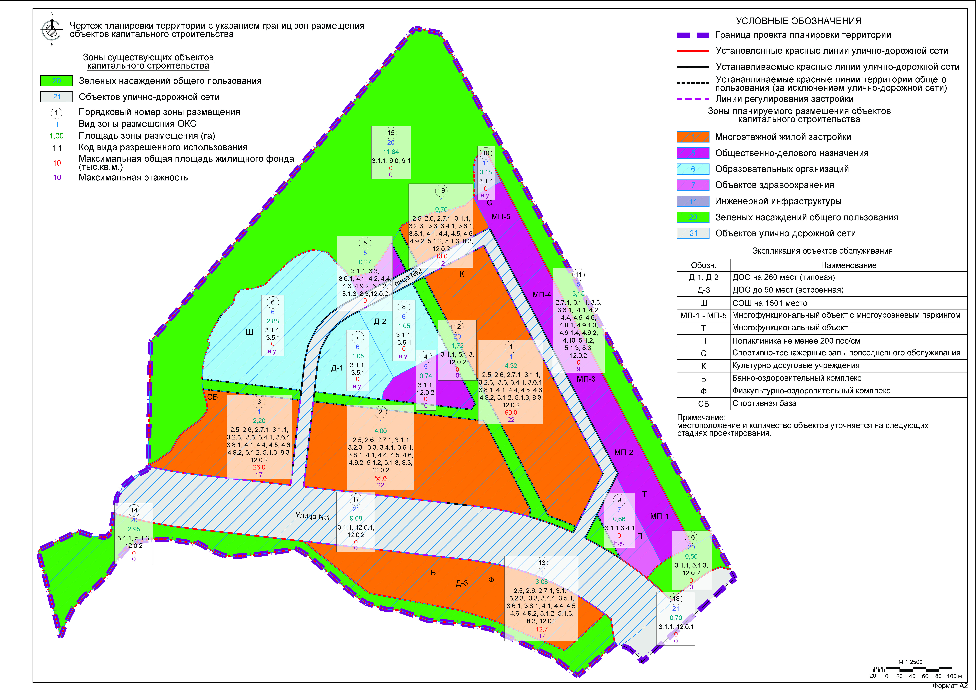

Приложение №2 к изменениям, вносимым в проект планировки территории северо-восточнее ул. Генерала Ерина и юго-западнее железнодорожной линии «Казань-Аэропорт», утвержденный постановлением Исполнительного комитета г. Казани от 20.06.2023 № 1734
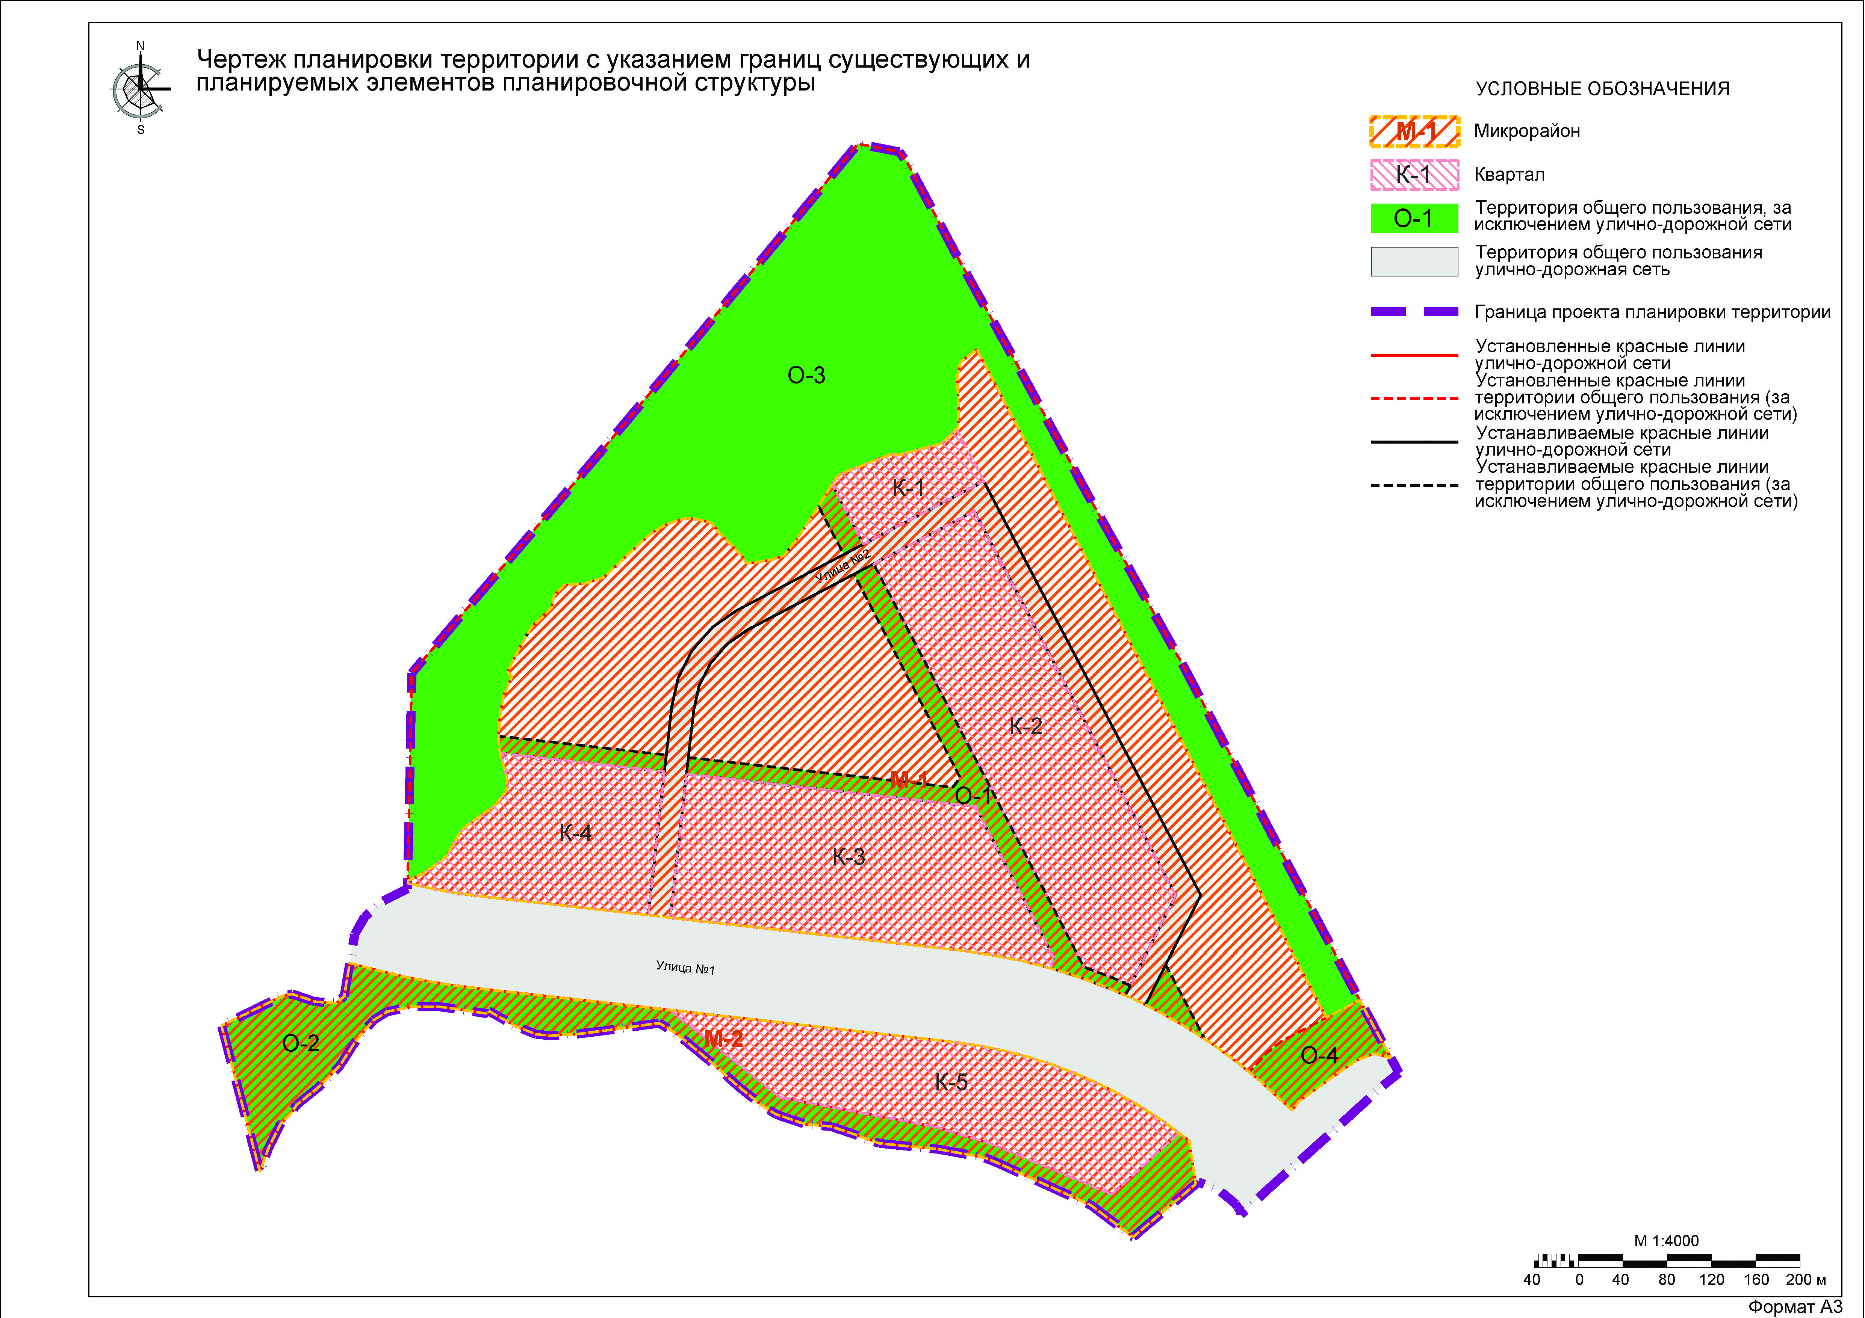

Приложение №3 к изменениям, вносимым в проект планировки территории северо-восточнее ул. Генерала Ерина и юго-западнее железнодорожной линии «Казань-Аэропорт», утвержденный постановлением Исполнительного комитета г. Казани от 20.06.2023 № 1734

